**Бавтрук (Сушко) Евдокия (Bautrukowa Ewdokija z Suszkow)**

9 ноября 1802 г – венчание с молодым Кондратом Бавтруком с деревни Клинники (НИАБ 136-13-920, лист 8об, №8/1802-б (ориг)).

29 апреля 1806 г – крещение дочери Анны Ружы (НИАБ 136-13-894, лист 60, №20/1806-р (ориг)).

**НИАБ 136-13-920:** Лист 8об. **Метрическая запись №8/1802-б (ориг).**

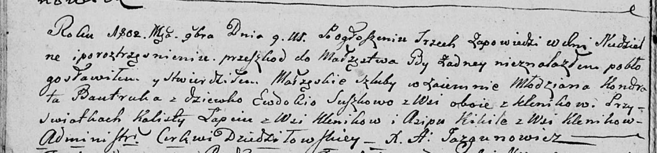

Дедиловичская Покровская церковь. 9 ноября 1802 года. Метрическая запись о венчании.

Bautruk Kondrat – жених, молодой, с деревни Клинники.

Suszkowa Ewdokia – невеста, девка, с деревни Клинники.

Łapac Kalist – свидетель, с деревни Клинники.

Kikiła Asip – свидетель, с деревни Клинники.

Jazgunowicz Antoni – ксёндз.

**НИАБ 136-13-894:** Лист 60. **Метрическая запись №20/1806-р (ориг).**

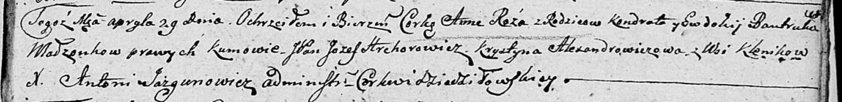

Дедиловичская Покровская церковь. 29 апреля 1806 года. Метрическая запись о крещении.

Bautrukowna Anna Róża – дочь родителей с деревни Клинники.

Bautruk Kondrat – отец.

Bautrukowa Ewdokija – мать.

Hrehorowicz Jozef, JP – кум, шляхтич.

Alexandrowiczowa Krystyna – кума.

Jazgunowicz Antoni – ксёндз.